**министерство науки и высшего образования российской федерации**

**Филиал федерального государственного бюджетного образовательного учреждения высшего образования  
«Национальный исследовательский университет «МЭИ»**

**в г. Смоленске**

Кафедра  
электроники и микропроцессорной техники

**РАСЧЁТНО-ГРАФИЧЕСКАЯ РАБОТА**

по дисциплине «Схемотехника»

Тема: «Расчёт усилителей на ОУ».

|  |  |  |  |  |
| --- | --- | --- | --- | --- |
| Студент группы ПЭ2-18 |  |  |  | Гончаренко В.Ю. |
|  | *дата сдачи* |  | *подпись* |  |
| Руководитель |  |  |  | к.т.н., доцент Амелин С.А. |
|  |  |  | *подпись* |  |

Смоленск, 2020 г.

**Задание на расчетно-графическую работу:**

1. Рассчитать усилитель переменного тока на ОУ для обеспечения заданных параметров. Номинальные значения резисторов и конденсаторов должны соответствовать ряду Е24.

2. Промоделировать рассчитанные схему в Micro-Cap. Проверить соответствие с требованиями ТЗ. Объяснить причину различий (если таковые имеются).

**Параметры технического задания:**

Схема включения – неинвертирующая.

Таблица 1 ‑ Задание для ПЭ2-18, Вариант 3

|  |  |  |  |  |  |  |  |  |
| --- | --- | --- | --- | --- | --- | --- | --- | --- |
| № п.п. | Uвх, мВ | Rг, Ом | Кu, | Rн, кОм | fн, Гц | fв, кГц, не менее | Схема включения. | Uпит |
| 3 | 5 | 300 | 20 | 2 | 20 | 20 | неинвертир. | +/- 12B |

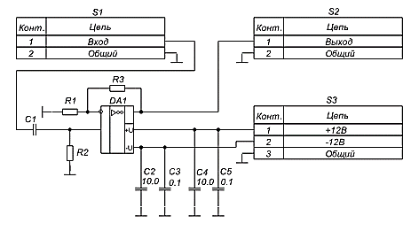

Рисунок 1 – Схема неинвертирующего усилителя

**Порядок выполнения расчетов**

1. Рассчитывается минимально допустимое значение входного сопротивления усилителя (исходя из внутреннего сопротивления источника сигнала).
$$R_{ВХ}≫R_{Г}$$

$$R_{ВХ}=10∙R_{Г}=10∙300=3 кОм$$

$$R_{ВХ}=2.7 кОм (по ряду E24)$$

2. Выбирается номинальное значение сопротивления резистора схемы усилителя, обеспечивающее это входное сопротивление.
$$R_{1}=R_{2}=R_{ВХ}=2.7 кОм$$

3. Рассчитывается сопротивление резистора (резисторов) схемы, определяющее коэффициент усиления (с учетом компенсации входных токов).
$$\frac{R_{3}}{R_{2}}=K_{U} → R_{3}=K_{U}∙R_{2}$$

$$R_{3}=20∙2700 Ом=54 кОм$$

$$R_{3}=56 кОм (по ряду E24)$$

4. Рассчитывается емкость конденсатора, обеспечивающая заданную нижнюю граничную частоту полосы пропускания.
$$ω_{ср}=\frac{1}{t} → t=\frac{1}{ω_{ср}}=\frac{1}{2∙π∙f_{н}}=R_{ВХ}∙C_{1}$$

$$C_{1}=\frac{1}{2∙π∙f_{н}∙R_{ВХ}}=\frac{1}{2∙3,14∙20∙2700}=2,94 мкФ$$

$$C_{1}=2,7 мкФ (по ряду E24)$$

5. Рассчитывается частота единичного усиления ОУ, обеспечивающая заданный коэффициент усиления и заданную верхнюю граничную частоту полосы пропускания.
$$f_{в}=\frac{f_{1}}{K_{U}} → f_{1}=f_{в}∙K_{U}$$

$$f_{1}=20000 Гц∙20=0,4 МГц$$

6. Выбирается марка ОУ (по справочнику или по библиотеке Micro-Cap), который обладает необходимой частотой единичного усиления.

OP_05A

1. Рассчитанные параметры сводятся в таблицу.

|  |  |  |  |  |  |  |
| --- | --- | --- | --- | --- | --- | --- |
| Входное сопротивление Rвх | R1 | R2 | R3 | C1 | Частота единичного усиления f1 | Марка ОУ |
| 2.7 кОм | 2.7 кОм | 2.7 кОм | 54 кОм | 2.7 мкФ | 400кГц | OP_05A |

1. Строится модель усилителя в программе Micro-Cap.

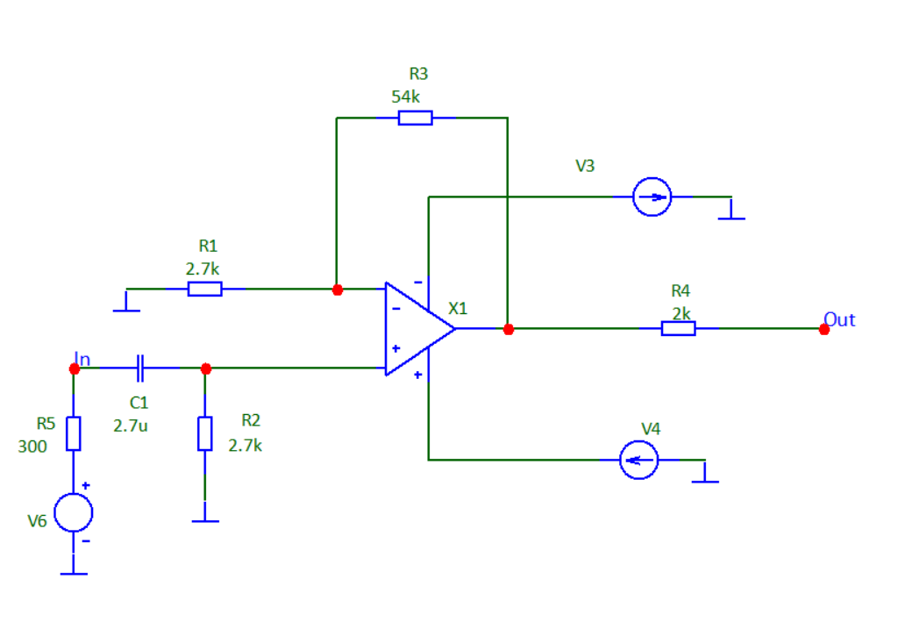

Рисунок 2 – Схема усилителя в Micro-cap

1. Строится АЧХ схемы, определяется коэффициент усиления, верхняя и нижняя граничные частоты.

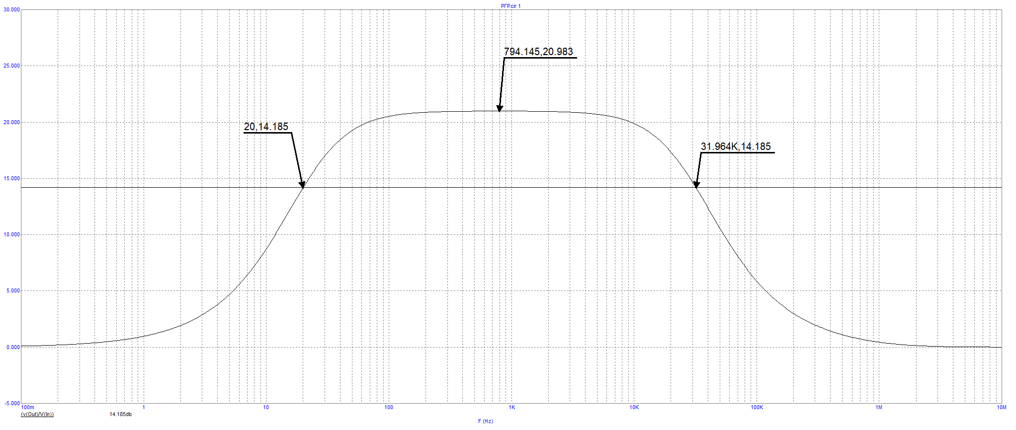

Рисунок 3 – АЧХ усилителя

Нижняя граничная частота – 20 Гц; верхняя – 31,342 кГц.

Коэффициент усиления – 20,983.

Полученные при моделировании результаты соответствуют ТЗ в пределах погрешности: нижняя граничная частота – 20 Гц; верхняя – не менее 20 кГц; коэффициент усиления – 20. Хотя и верхняя граничная частота имеет заметно более низкий коэффициент усиления и находится дальше из-за ограниченности выбора номинала конденсаторов ряда Е24.

1. Строится зависимость входного сопротивления от частоты. Определяется значение входного сопротивления в области средних частот.

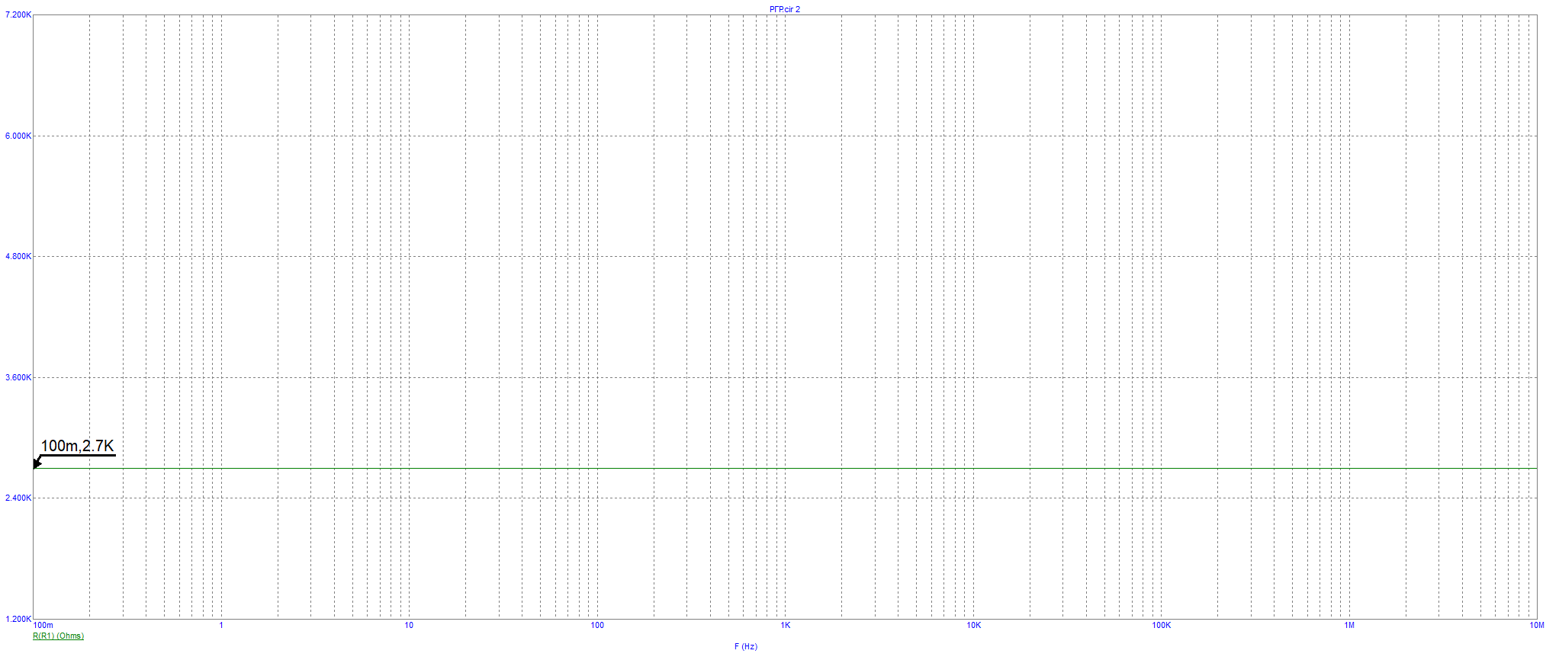

Рисунок 4 – Зависимость входного сопротивления от частоты

Значение входного сопротивления в области средних частот: 6.8 кОм

1. Проводится анализ переходных процессов в схеме (Transient) и строятся временные диаграммы входного и выходного напряжения при частоте сигнала 1 кГц. Амплитуда и внутреннее сопротивление источника сигнала - согласно ТЗ. Определяется амплитуда выходного напряжения.

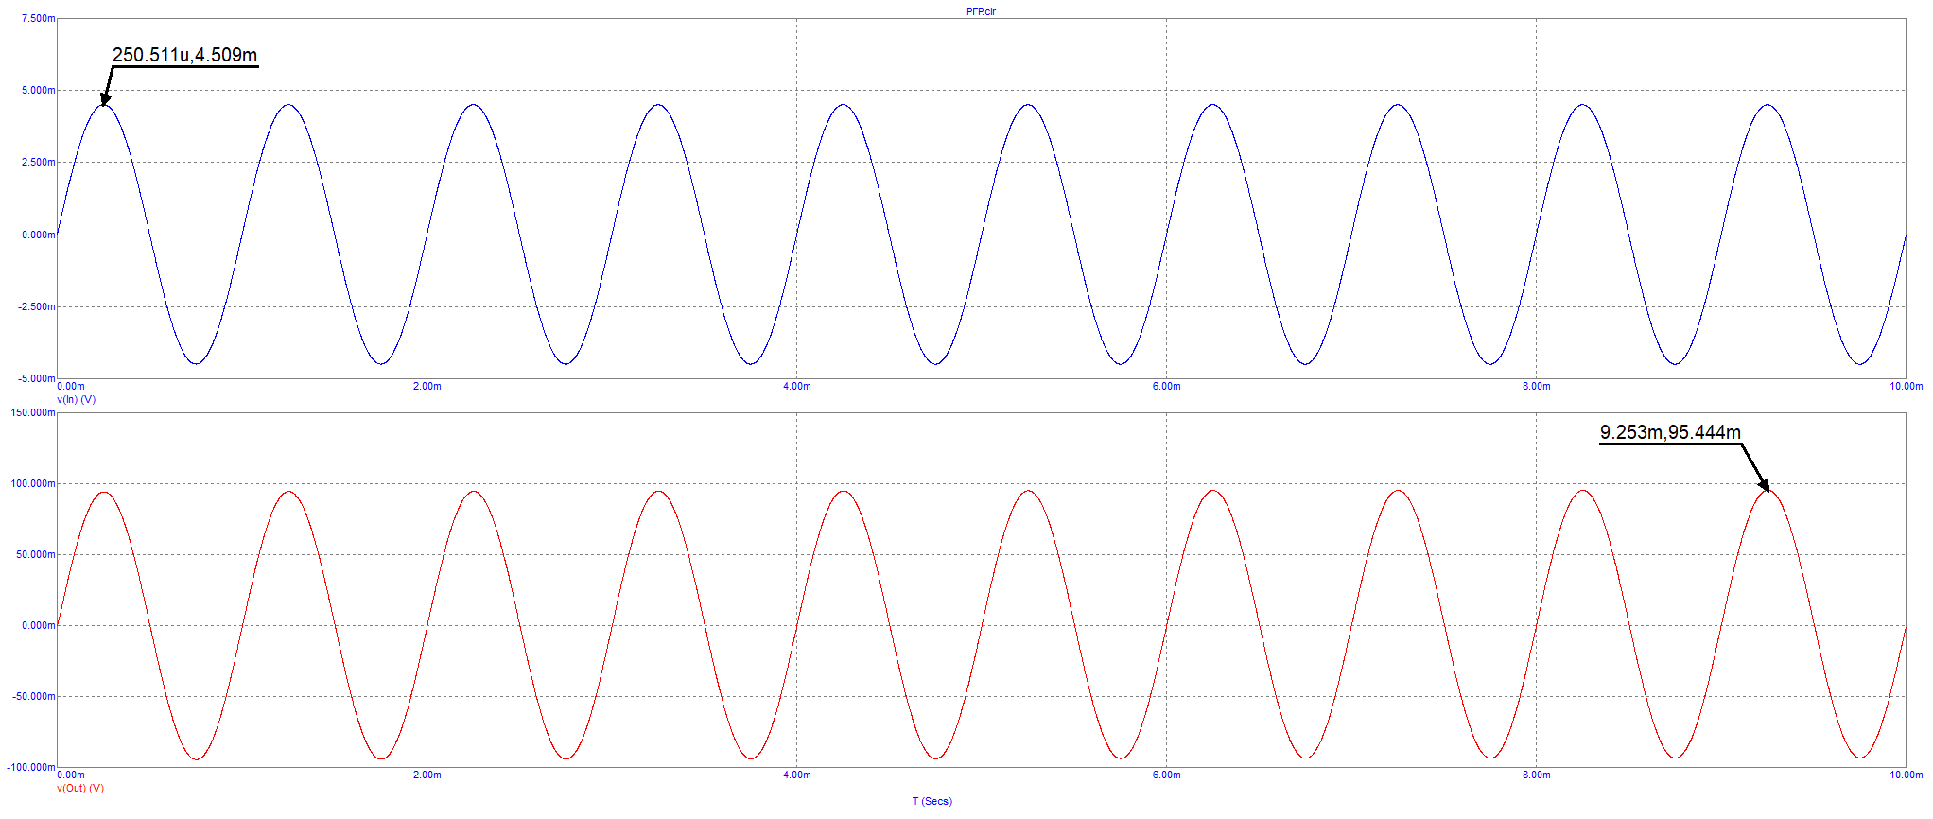

Рисунок 5 – Входное и выходное напряжение

Амплитуда выходного напряжения Uвых : 95.444 мВ

1. Результаты моделирования сводятся в таблицу.

|  |  |  |  |  |
| --- | --- | --- | --- | --- |
| Входное сопротивление Rвх | Коэффициент усиления Ku | Нижняя граничная частота fн | Верхняя граничная частота fв | Амплитуда выходного напряжения Uвых |
| 2,7 кОм | 26,438 | 20,14 Гц | 31,964 кГц | 95.444 мВ |